Individuele opdracht SE22

Door: Stijn Bijnen S24

Datum: 19/05/2014

**Wat moet het kunnen?**

De webbased applicatie moet het forum deel van tweakers nabootsen. Gebruikers moeten threads kunnen aanmaken binnen een forumcategorie. Ze kunnen ook posts maken binnen in de threads. Gebruikers kun je opsplitsen in Redacteur, “normale gebruiker” en Moderator waarbij moderator meer rechten heeft. Redacteur heeft geen extra rechten in het te implenteren deel

**Rol database?**

De rol van de database is als opslag fungeren voor alle posts,gebruikers,threads etc. zodat deze kunnen worden opgehaald door de applicatie. De applicatie kan ook nieuwe data naar de database schrijven.

Verder zal bij het opstarten van de applicatie autmatisch alle data in de database omzetten in instanties van classes. Dit zorgt ervoor dat bij het opstarten meest recente dingen worden geladen.

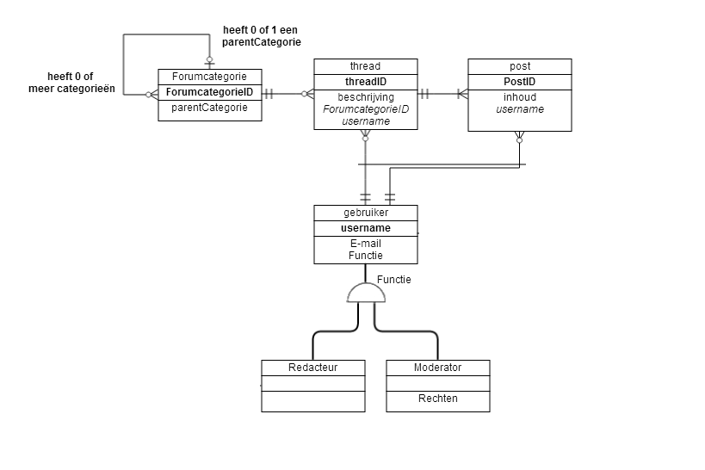

**Welke classes denk ik te gaan gebruiken?**

* User
* Thread
* Post
* Forumcategory
* rightsEnum
* MainAdministration
* DatabaseManager